2020年度採用大阪市教員採用選考テスト
二次対策 場面指導演習
７・２０ 教採突破講座④ 募集
毎日、がんばっておられる講師のみなさん、いよいよ試験の本番が近づいてきましたね。
大阪市教はみなさんの「合格」を応援しています。毎年複数の合格者を輩出し、例年好評をいただいている「教採突破講座」には、合格された受講生から、
「練習した問題が本番でも出題されて、試験官にしっかり気持ちを伝えることができた。」
との感想を寄せていただいています。
本番で緊張せずに対応できる面接と場面指導の対策方法を本番並みの模擬演習で伝授します。
また、二次試験からの受験者の為のエントリーシート対策も行います。
- 申し込み方法
下記の申し込み用紙を市教本部にファックスするかホームページから申し込んでください。
参加費は1000円です。（大阪市教の組合員の方は無料です。）

日時 ２０１９年７月２０日（土）午後２時～５時
会場 アネックスパル法円坂 （地下鉄谷町四丁目かＪＲ森之宮駅下車 徒歩8分）
講師 大阪市教の先輩教員、青年教員
内容 二次試験「場面指導」と個人面接の練習
（場面指導を本番並みの設定で練習します。また面接官役も体験します。）
定員 ３０名 （必ず事前にＦＡＸかホームページから申し込んでください）
※講座終了後に、現職教員と受講生との交流会も予定しています。
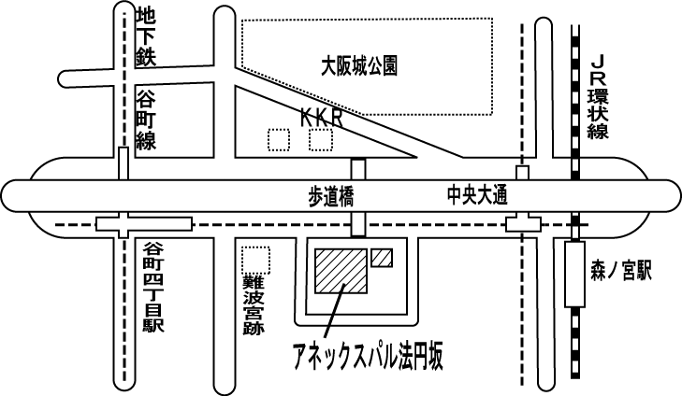

大阪市教ホームページ
https://osaka-shikyo.org/

主催 大阪市学校園教職員組合（大阪市教）・臨時教職員部
tel. 06-6910-8700
申し込み用紙 FAX 06-6910-7990 この用紙を切らずに↓の方向に送信してください。
お名前（ ） ・現職場名（ ）
連絡先（携帯番号 ） ・紹介者（ ）
受験校種 小学校、中学校の教科〈 〉、幼稚園小学校共通、養護教諭（幼稚園）
養護教諭（小学校・中学校・高等学校共通）、栄養教諭 （一次免除→ あり なし）

